

СОВЕТ ДЕПУТАТОВ
МУНИЦИПАЛЬНОГО ОКРУГА НЕКРАСОВКА
в городе Москве

Р Е Ш Е Н И Е

10 ноября 2021 года 11/7
__________________№______

О согласовании установки ограждающих устройств на придомовой территории многоквартирного жилого дома по адресу: улица Рождественская, дом 16

В соответствии с пунктом 5 части 2 статьи 1 Закона города Москвы от 11 июля 2012 года №39 «О наделении органов местного самоуправления муниципальных округов в городе Москве отдельными полномочиями города Москвы», Постановлением Правительства города Москвы от 02 июля 2013 года №428-ПП «О порядке установки ограждений на придомовых территориях в городе Москве», на основании обращения лица, уполномоченного собственниками многоквартирного дома, расположенного по адресу: улица Рождественская, дом 16 Совет депутатов муниципального округа Некрасовка решил:

1. Согласовать установку ограждающих устройств (шлагбаумов) в количестве 4 (четырех) штук на придомовой территории многоквартирного жилого дома по адресу: улица Рождественская, дом 16 в границах земельного участка с кадастровым номером 50:22:0010105:915 согласно официальному сайту федеральной службы государственной регистрации, кадастра и картографии (приложение).
2. Собственникам помещений указанного многоквартирного дома при установке и последующей эксплуатации ограждающих устройств обеспечить круглосуточный и беспрепятственный проезд на придомовую территорию пожарной техники, транспортных средств правоохранительных органов, скорой медицинской помощи, служб Министерства Российской Федерации по делам гражданской обороны, чрезвычайным ситуациям и ликвидации последствий стихийных бедствий, организаций газового хозяйства и коммунальных служб, а также проход пешеходов и (или) проезд транспортных средств на территорию общего пользования, определяемые в соответствии с законодательством Российской Федерации о градостроительной деятельности.

3. Уведомить уполномоченное лицо собственников многоквартирного дома, что все споры, возникающие между собственниками помещений многоквартирного дома, иными заинтересованными лицами по вопросам установки, эксплуатации и демонтажа ограждающих устройств по адресу: улица Рождественская, дом 16 решаются в соответствии с законодательством Российской Федерации, в том числе в судебном порядке.
4. Направить настоящее решение в Департамент территориальных органов исполнительной власти города Москвы, управу района Некрасовка города Москвы и лицу, уполномоченному на представление интересов собственников помещений в многоквартирном доме по вопросам, связанным с установкой ограждающего устройства и его демонтажем, не позднее 5 рабочих дней со дня его принятия.
5. Опубликовать настоящее решение в бюллетене «Московский муниципальный вестник» и разместить на официальном сайте муниципального округа Некрасовка в сети Интернет – www.vmo-nekrasovka.ru.
6. Контроль за выполнением настоящего решения возложить на главу муниципального округа Некрасовка Ухаботину И.В.

Глава муниципального округа Некрасовка И.В.Ухаботина

Приложение
к решению Совета депутатов
муниципального округа Некрасовка от 10 ноября 2021 года № 11/7

ПРОЕКТ РАЗМЕЩЕНИЯ ОГРАЖДАЮЩЕГО УСТРОЙСТВА
в количестве 4 (четырех) штук для регулировки въезда и выезда транспортных средств
на придомовую территорию по адресу: г. Москва, улица Рождественская, дом 16

- Место размещения ограждающих устройств.

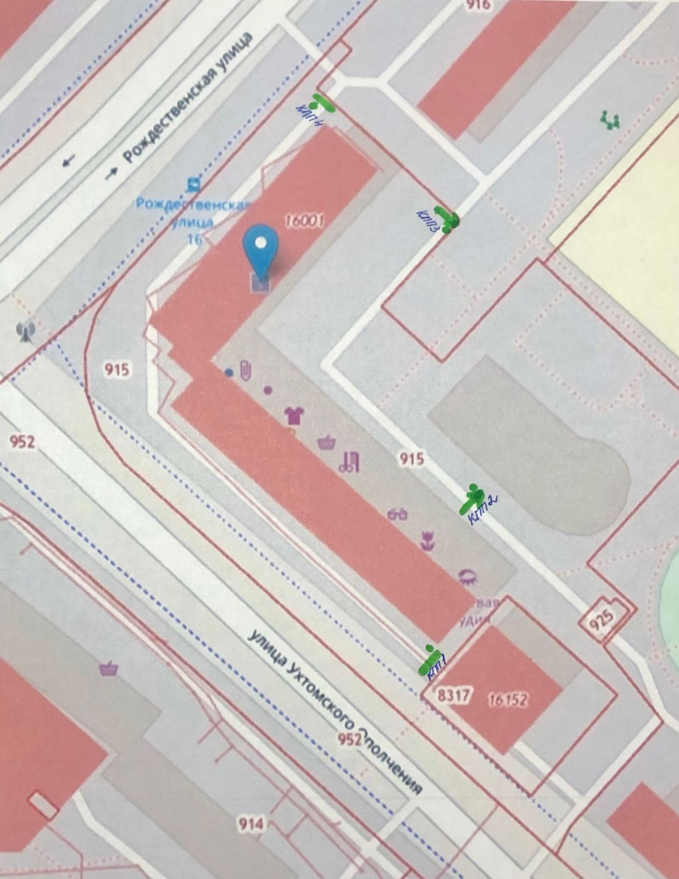

(рис. 1)
  - Для осуществления регулирования въезда/выезда транспортных средств на придомовой территории многоквартирных домов по адресу: г.Москва, улица Рождественская, дом 16 устанавливаются ограждающие устройства в виде шлагбаумов, расположенных в местах контрольно-пропускных пунктов (КПП) по периметру территории, согласно прилагаемой схемы, утверждаемой собранием собственников помещений многоквартирных домов.
  - Размещение ограждающих устройств (шлагбаумов) охватывает придомовую территорию вышеуказанного многоквартирного дома.
  - Согласно прилагаемой схемы (рис.1) территория, охватывающая указанные многоквартирные дома, имеет 4 выезда/въезда для транспортных средств, на которых предусматривается установка 4 шлагбаумов.
Для проезда автотранспорта на территорию вышеуказанных многоквартирных домов устанавливаются следующие контрольно-пропускные пункты (КПП) с встроенными автоматическими шлагбаумами:
– КПП № 1 (рядом с домом 16 корп. 3 со стороны дороги) шлагбаум автоматический с электромеханическим приводом поднятия и опускания стрелы – для въезда и выезда автотранспорта собственников/арендаторов помещений в автоматизированном режиме, имеющих пропуска установленного образца, а также гостей по разовым заявкам;
– КПП № 2 (рядом со зданием 16 к 2) шлагбаум откатного типа DoorHan «Barrier Protector» – для въезда и выезда автотранспорта собственников/арендаторов помещений в автоматизированном режиме, имеющих пропуска установленного образца, а также гостей по разовым заявкам;
– КПП № 3 (между домами 16 и 18) шлагбаум откатного типа DoorHan «Barrier Protector»–для въезда и выезда автотранспорта собственников/арендаторов помещений в автоматизированном режиме, имеющих пропуска установленного образца, а также гостей по разовым заявкам;
– КПП № 4 (между домами 16 и 18) шлагбаум автоматический с электромеханическим приводом поднятия и опускания стрелы–для въезда и выезда автотранспорта собственников/арендаторов помещений в автоматизированном режиме, имеющих пропуска установленного образца, а также гостей по разовым заявкам.

- Техническое описание ограждающих устройств.

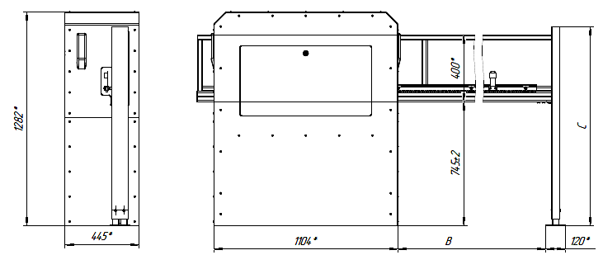
  - Шлагбаум откатного типа DoorHan «Barrier Protector» разработан для контроля доступа транспортных средств. Конструкция шлагбаума состоит из металлической стрелы, которая выполнена из оцинкованного профиля 71х60х3,5 мм, металлического корпуса с приводом и блоком управления. Все элементы покрыты порошково-полимерной краской, на стреле расположены светоотражающие элементы. Шлагбаум устойчив к внешним механическим воздействиям и климатическим условиям на территории РФ. Данный шлагбаум имеет повышенную скорость открытия/закрытия. Шлагбаум применяется на автопарковках, въездах в промышленные предприятия, дворовые территории, школы, детские сады и любые другие объекты, требующие системы контроля доступа транспортных средств. Шлагбаум снабжен регулируемым устройством безопасности, а также устройством фиксации стрелы в любом положении и ручным «расцепителем» для работы в случае отсутствия электроэнергии.
  - Шлагбаум автоматический с электромеханическим приводом поднятия и опускания стрелы. Шлагбаум состоит из алюминиевой стрелы и стальной стойки, установленной на бетонное основание и закрепленной болтами, вмонтированными в бетонное основание. В стойке шлагбаума находится электромеханический привод, а также блок электронного управления. Привод, перемещающий стрелу, состоит из электродвигателя, редуктора, а также двух пружин, балансирующих вес стрелы. Шлагбаум снабжен регулируемым устройством безопасности, а также устройством фиксации стрелы в любом положении и ручным «расцепителем» для работы в случае отсутствия электроэнергии. Шлагбаум состоит из алюминиевой стрелы белого цвета с зеркальными отражательными поперечными полосками красного и белого цвета, а также стальной стойки, обработанной катафоторезом и покрашенной полиэфирной краской в красный цвет. Тумба шлагбаума снабжена диодной сигнальной лампой белого цвета для предупреждения водителей транспортных средств и пешеходов, об опускании (поднятии) стрелы шлагбаума.
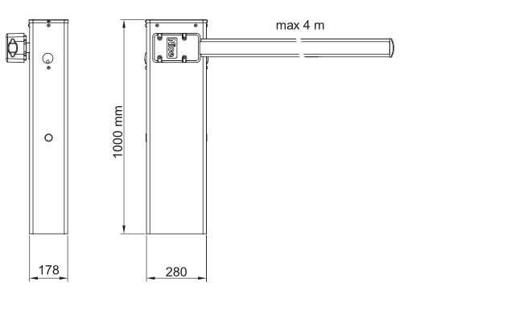

Все работы по устройству кабельных, силовых и слаботочных линий, а также работы по монтажу шлагбаумов производятся в соответствии с Постановлением Правительства Москвы от 27.08.2013 г. №432-ПП "О видах, параметрах и характеристиках объектов благоустройства территории, для размещения которых не требуется получение разрешения на строительство, и видах работ по изменению объектов капитального строительства и (или) их частей, не затрагивающих конструктивные и иные характеристики их надежности и безопасности, не нарушающих права третьих лиц и не превышающих предельные параметры разрешенного строительства, реконструкции, установленные градостроительными планами соответствующих земельных участков, для выполнения которых не требуется получение разрешения на строительство" – РАЗРЕШЕНИЕ НА ПРОВЕДЕНИЕ СТРОИТЕЛЬНЫХ РАБОТ ПО УСТАНОВКЕ ШЛАГБАУМОВ с организацией оснований с заглублением до 0.3 м. НЕ ТРЕБУЕТСЯ.
  - Характеристика шлагбаумов: электромеханический откатной антивандальный шлагбаум DoorHan «Barrier Protector» с шириной перекрываемого проезда 4 м и электромеханический подъёмный Nice Wide S, с шириной перекрываемого проезда 4 м
  - Камеры: стандартного радиуса действия HIWATCH 2,8мм (либо аналог). Монтаж камер осуществляется на фасад здания, либо на мачту стандартным монтажным набором для крепления камер.
  - Оборудование для диспетчеризации: (вызывая панель, блок управления автоматикой) крепятся на/внутри тумбы шлагбаума. Работа всех коммутационных устройств осуществляется посредством подключения их к интернету кабельной линией. Для подключения используется кабель для наружной проводки FTP-5е 4х2х0,52. Прокладка кабеля в грунте на глубине до 0,3 м и асфальте в штробе на глубину 50-80 мм в ПНД трубе диаметром 25 мм, с толщиной стенки не менее 2 мм.
  - Фундаменты: плавающие, мелкозаглубленные выполняются из пескобетона М300, без арматурного каркаса. Глубина залегания 300 мм. Высота над грунтом не менее 50мм. Без подстилающего слоя и гидроизоляции.
  - Электроснабжение: для электроснабжения шлагбаума используется кабель ПУГНП 3х1,5 и/или 2х1,5. Прокладка кабеля ПУГНП и FTP после выхода из земли осуществляется по фасаду здания в гофрированной ПНД трубе диаметром 25 мм. Зоной разграничения ответственности заказчика и подрядчика является щит силовой и слаботочный (далее – ЩСиС). ЩСиС располагается в здании в точках, ближайших к месту установки шлагбаума. В обязанности заказчика входит подача в ЩСиС электропитания напряжения 220 В и предоставление устойчивого проводного интернет-соединения. Коммутация всех исполнительных устройств с ЩСиС входит в функции подрядчика.
  - Тип парковочных столбиков: столбик парковочный стационарный. Состоит из металлической из металлической оцинкованной трубы с порошковой окраской, предназначается для ограничения движения и парковки транспортных средств. Монтируется в дорожное полотно в бетонное основание. Размеры парковочных столбиков: высота парковочного столбика от вершины до основания -1100 мм; высота парковочного столбика от вершины до дорожного полотна – 850 мм; диаметр парковочного столбика - 89 мм.

- Обеспечение круглосуточного доступа экстренным и коммунальным службам.

  - Право беспрепятственного круглосуточного проезда через КПП на придомовую территорию вышеуказанного многоквартирного дома имеют: пожарная спецтехника, транспортные средства правоохранительных органов, транспортные средства скорой медицинской помощи, транспорт служб Министерства РФ по делам гражданской обороны, чрезвычайным ситуациям и ликвидации последствий стихийных бедствий, а также транспорт организации газового хозяйства, коммунальных служб и эксплуатирующих организаций.

